INFORMATII PRIVIND ANALIZELE DE MICROSCOPIE ELECTRONICA

Aparatura
- Microscop electronic de baleiaj (???) – TESLA BS 301
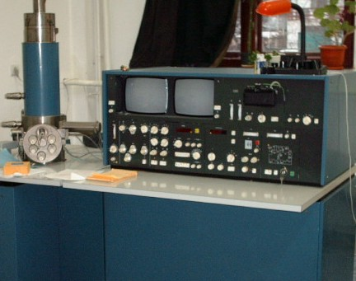
- Domeniu de utilizare: probe conductoare – sau/si probe care se examineaza pregatite conventional (metalizate);
- Putere de rezolutie: 80Ǻ;
- Marire: 30 000X.
- Microscop electronic prin transmisie (TEM) – TESLA BS 513 A
- Domeniu de utilizare: probe sub forma de filme sau sectiuni ultrasubtiri , obtinute din solutii diluate sau prin ultramicrotomie;
- Putere de rezoluţie: 20 Ǻ;
- Marire: 200 000 X.
- Microscop electronic de baleiaj (SEM/ESEM – EDAX) – QUANTA 200
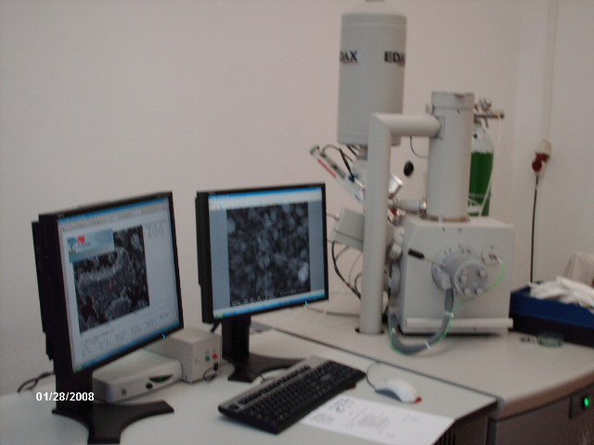
- Domeniu de utilizare:
  - probe conductoare – sau/si probe care se examineaza pregatite conventional(metalizate);
  - probe neconductoare – posibilitatea analizarii fara pregatire (nemetalizate);
  - probe incompatibile cu vidul: functionare in mod ESEM (presiunea mediului) (probe cu continut de apa, de exemplu hidrogeluri);
- Putere de rezolutie:
  - 3,0 nm pt imagini cu electroni secundari ( SE Imagini in toate cele trei moduri de functionare);
  - 4,5 nm pt imagini cu electroni retrodifuzati;
- Tensiune de accelerare: 200 V – 30 kV;
- Marire: maxim 1 000 000X.
- Dispozitiv EDAX (pentru sistemul Quanta 200)
- Elemente detectabile: de la Be la U.
- Alte echipamente
- ultramicrotom “LKB Ultratom III” cu posibilitatea de a realiza sectiuni de 500Ǻ;
- echipament metalizare prin evaporare termica;
- echipament metalizare prin vaporizare catodica.

Studii posibile (Dimensiunea maxima a probelor: 50x50 mm sau diametru de 50 mm)
- Imagini de morfologie a suprafetelor (imagini de electroni secundari);
- Imagini de topografie a suprafetelor (imagini de electroni retroimprastiati);
- Imagini de contrast compozitional (imagini de electroni retroimprastiati);
- Analiza compozitionala calitativa si cantitativa (punctiforma, pe o directie sau pe o arie);
- Distributia elementelor pe suprafata probelor

